Лабораторная работа 1

алгоритмы гаммирования
Цель работы: реализовать программно алгоритм гаммирования с конечной гаммой.

1. Краткие теоретические положения
В этом способе шифрование выполняется путем сложения символов исходного текста и ключа по модулю, равному числу букв в алфавите. Если в исходном алфавите, например, 33 символа, то сложение производится по модулю 33. Такой процесс сложения исходного текста и ключа называется в криптографии наложением гаммы.
Пусть символам исходного алфавита соответствуют числа от 0 (А) до 32 (Я). Если обозначить число, соответствующее исходному символу, x, а символу ключа – k, то можно записать правило гаммирования следующим образом:
z = x + k (mod N),
где z – закодированный символ, N - количество символов в алфавите, а сложение по модулю N - операция, аналогичная обычному сложению, с тем отличием, что если обычное суммирование дает результат, больший или равный N, то значением суммы считается остаток от деления его на N. Например, пусть сложим по модулю 33 символы Г (3) и Ю (31):
3 + 31 (mod 33) = 1,
то есть в результате получаем символ Б, соответствующий числу 1.
Наиболее часто на практике встречается двоичное гаммирование. При этом используется двоичный алфавит, а сложение производится по модулю два. Операция сложения по модулю 2 часто обозначается ⊕, то есть можно записать:
z = x + k (mod 2) = x ⊕ k.
Операция сложения по модулю два в алгебре логики называется также «исключающее ИЛИ» или по-английски XOR.
Рассмотрим пример. Предположим, нам необходимо зашифровать десятичное число 14 методом гаммирования с использованием ключа 12. Для этого вначале необходимо преобразовать исходное число и ключ (гамму) в двоичную форму: 14₍₁₀₎=1110₍₂₎, 12₍₁₀₎=1100₍₂₎. Затем надо записать полученные двоичные числа друг под другом и каждую пару символов сложить по модулю два. При сложении двух двоичных знаков получается 0, если исходные двоичные цифры одинаковы, и 1, если цифры разные:
0 ⊕ 0 = 0, 0 ⊕ 1 = 1, 1 ⊕ 0 = 1, 1 ⊕ 1 = 0.
Сложим по модулю два двоичные числа 1110 и 1100:
Исходное число 1 1 1 0
Гамма 1 1 0 0
Результат 0 0 1 0

В результате сложения получили двоичное число 0010. Если перевести его в десятичную форму, получим 2. Таким образом, в результате применения к числу 14 операции гаммирования с ключом 12 получаем в результате число 2.
Каким же образом выполняется расшифрование? Зашифрованное число 2 представляется в двоичном виде и снова производится сложение по модулю 2 с ключом:

Зашифрованное число 0 0 1 0
Гамма 1 1 0 0
Результат 1 1 1 0

Переведем полученное двоичное значение 1110 в десятичный вид и получим 14, то есть исходное число.
Таким образом, при гаммировании по модулю 2 нужно использовать одну и ту же операцию как для зашифрования, так и для расшифрования. Это позволяет использовать один и тот же алгоритм, а соответственно и одну и ту же программу при программной реализации, как для шифрования, так и для расшифрования.
Операция сложения по модулю два очень быстро выполняется на компьютере (в отличие от многих других арифметических операций), поэтому наложение гаммы даже на очень большой открытый текст выполняется практически мгновенно.
Благодаря указанным достоинствам метод гаммирования широко применяется в современных технических системах сам по себе, а также как элемент комбинированных алгоритмов шифрования.
Сформулируем, как производится гаммирование по модулю 2 в общем случае:
– символы исходного текста и гамма представляются в двоичном коде и располагаются один под другим, при этом ключ (гамма) записывается столько раз, сколько потребуется;
– каждая пара двоичных знаков складывается по модулю два;
– полученная последовательность двоичных знаков кодируется символами алфавита в соответствии с выбранным кодом.
На следующем рисунке показано, как применяется гаммирование к тексту с русскими символами. Символы кодируются в соответствие с принятой кодировкой, а затем производится сложение по модулю 2.

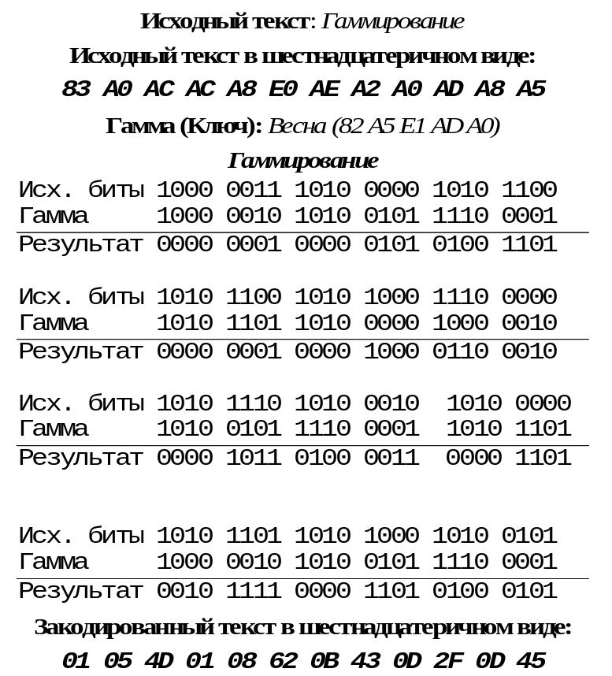

При использовании метода гаммирования ключом является последовательность, с которой производится сложение – гамма. Если гамма короче, чем сообщение, предназначенное для зашифрования, гамма повторяется требуемое число раз. Так в примере на Error: Reference source not found длина исходного сообщения равна двенадцати байтам, а длина ключа – пяти байтам. Следовательно, для зашифрования гамма должна быть повторена 2 раза полностью и еще один раз частично.
Чем длиннее ключ, тем надежнее шифрование методом гаммирования.
Для выполнения операции сложения по модулю 2 в языке Паскаль используется логическая операция XOR, которая может быть применена к любым целым типам данных. Результат этой операции также имеет целый тип.
Функция Ord(X) может использоваться для получения номера символа в таблице кодировки символов в операционной системе. Таким образом эту функцию можно использовать для преобразования символа в число. Функция Chr(X) является обратной к Ord(X), если Х – это символьная величина. (Chr(Ord(X)=X).
Большие объемы данных удобно кодировать, предварительно записав их в файл, а не вводя с клавиатуры. В этом случае программа кодирования должна суметь считать данные из исходного файла, а результат записать в файл-результат.
Для последовательного чтения данных из файла в программе на языке Паскаль необходимо: 1) описать файловую переменную; 2) выполнить назначение файловой переменной внешнему файлу (процедура Assign); 3) Открыть файл для чтения (процедура Reset); 4) в цикле читать файл (процедура Read); 5) в конце работы закрыть файл (процедура Close).
Для создания и заполнения файла требуется: 1) описать файловую переменную; 2) выполнить назначение файловой переменной внешнему файлу (Assign); 3) Открыть файл для записи (Rewrite); 4) записать в файл данные (процедура Write); 5) в конце работы закрыть файл (Close).

2. Порядок выполнения работы
Задание 1. Шифрование двух целых чисел. Создайте программу Gamma0 – простейшую программу, выполняющую шифрование двух чисел методом гаммирования. Исходный текст программы такой:
Program Gamma0;
var X, Key, Y:Byte;
begin
WriteLn;
Write ('Введите исходное число: ');
ReadLn(X);
WriteLn ('Было введено: ',X);
Write ('Введите ключ: ');
ReadLn(Key);
WriteLn ('Был введен ключ: ',Key);
Y:=X xor Key;
WriteLn ('Результат: ',Y);
end.
Сохраните программу в своей папке. Запустите программу. Введите исходное число, например, 255, а ключ – 16. Тогда на экране получите такие результаты:
Введите исходное число: 255
Было введено: 255
Введите ключ: 16
Был введен ключ: 16
Результат: 239
Запустите программу снова и введите другие значения для исходного числа и ключа. Проверьте результат работы программы, выполнив для введенных чисел операцию побайтового сложения по модулю два на листке бумаги.
Данная программа также может использоваться для расшифрования. Запустите программу и введите в качестве исходного числа 239, а в качестве ключа – число 16:
Введите исходное число: 239
Было введено: 239
Введите ключ: 16
Был введен ключ: 16
Результат: 255
Проверьте процесс расшифрования для других значений.
Запишите в отчет: текст программы, схему алгоритма этой программы, результат работы программы при шифровании и расшифровании.
Задание 2. Шифрование строки символов. Создайте программу Gamma1, выполняющую шифрование введенной с клавиатуры строки методом гаммирования. При шифровании исходная строка обрезается по длине ключа. Исходный текст программы такой:
Program Gamma1;
var Str1, Key, Str2,Str3: String[20]; Len1, Len2,i,x,y,z: Byte;

begin
WriteLn;
Write ('Vvedite ishodnuyu frasu: '); ReadLn(Str1);
WriteLn ('You typed: ',Str1);
Len1:=Length(Str1); WriteLn ('Len of str: ',Len1);
Write ('Vvedite Key: '); ReadLn(Key);
WriteLn ('You typed: ',Key); Len2:=Length(Key);

{цикл шифрования для исходной строки.
шифруется столько символов, сколько в ключе}
For i:=1 To Len2 Do
begin
x:=ord(Str1[i]); y:=ord(Key[i]);
z:=x xor y;
Str2:=Str2 + chr(z)
end;
WriteLn ('Zashifrovali: ',Str2);

{цикл расшифрования для зашифрованной строки.}
For i:=1 To Len2 Do
begin
x:=ord(Str2[i]); y:=ord(Key[i]);
z:=x xor y;
Str3:= Str3 + chr(z)
end;
WriteLn ('Rasshifrovali: ',Str3);
end.
Сохраните программу в своей папке. Запустите программу. Введите исходные данные и получите результаты:
Vvedite ishodnuyu frasu: Hello All!
You typed: Hello All!
Len of str: 10
Vvedite Key: littleKey
You typed: littleKey
Zakodirovali:$θ↑↑♥E
&
Raskodirovali: Hello All
Задание 3. Шифрование символов из файла. Создайте программу Gamma2, выполняющую шифрование символов, считываемых из файла. Результатом работы программы будет текстовый файл, содержащий зашифрованнный текст, обрезанный по длине ключа. Исходный текст программы такой:
Program Gamma2;
{Gammirovanie s zapisyu v file.}
var Key: String[80]; Len2, i, X, Y, Z: Byte;
F1,F2:File Of Byte;

begin
Write ('Vvedite Key: '); ReadLn(Key);
WriteLn ('You typed: ',Key);
Len2:=Length(Key);

Assign(F1,'Primer1.txt'); Reset(F1);
Assign(F2,'Primer2.txt'); Rewrite(F2);

For i:=1 To Len2 Do
begin
Read(F1,X);
Y:=ord(Key[i]); Z:=X xor Y;
Write(F2,Z);
end;
Close (F1); Close(F2);
end.
Для проверки работы программы необходимо подготовить простой текстовый файл с названием Primer1.txt в любом текстовом редакторе. Перед запуском программы убедитесь, что созданный текстовый файл сохранен в Вашей рабочей папке, там же, где и программы на Паскале. После этого запустите программу на выполнение. В случае успешной работы программа создаст в текущей папке файл Primer2.txt с зашифрованным текстом. Найдите этот файл и просмотрите его содержание. Затем переименуйте файл Primer1.txt в Primer1.old, а файл Primer2.txt в Primer1.txt. Теперь зашифрованный текст находится в файле Primer1.txt . Запустите снова программу Gamma2 и расшифруйте текст в файле Primer1.txt. Проверьте, что получилось после расшифрования.
Запишите в отчет: текст программы, схему алгоритма этой программы.
Задание 4. Изменение программы для шифрования строки символов. Измените программу Gamma1 так, чтобы выполнялось шифрование и расшифрование всей введенной с клавиатуры строки вне зависимости от длины ключа. Проверьте работу программы.
Запишите в отчет: текст программы, схему алгоритма этой программы, результат работы программы при кодировании и декодировании.
Задание 5. Изменение программы для шифрования и расшифрования файла. Измените программу Gamma2, выполняющую шифрование символов, считываемых из файла так, чтобы выполнялось шифрование всего файла целиком. Проверьте работу программы при шифровании и расшифровании. Убедитесь, что размер файла результата такой же, как у исходного файла.
Запишите в отчет: текст программы, схему алгоритма этой программы.

4. Требования к отчету по работе
Отчет должен содержать:
- название и цель работы;
- описание алгоритмов разработанных программ шифрования;
- тексты разработанных программ.

5. Контрольные вопросы
- Назовите проблемы, при решении которых могут использоваться криптографические методы.
- Дайте определения понятиям: алфавит, криптограмма, криптографическая система, криптографический протокол, символ, шифр, электронная (цифровая) подпись.
- Что такое криптографический протокол?
- Поясните назначение следующих криптографических протоколов:
а) обмена конфиденциальными сообщениями;
б) формирования электронной цифровой подписи;
в) распределения ключей.
- Поясните общую схему симметричного шифрования.
- Что общего имеют все методы шифрования с закрытым ключом?
- В чем заключатся алгоритм шифрования методом гаммирования?
- Поясните алгоритм программ, разработанных Вами.

